

WMS3.3PDA开发配置APPID

文档信息

|  |  |
| --- | --- |
| 编写 | 王智勇 |
| 版本 | 1.0 |
| 状态 | 起草地 审查中 核准 |

|  |  |  |  |  |
| --- | --- | --- | --- | --- |
| 版本控制 | | | | |
| 版本 | 创建日期 | 状态 | 审查员 | 变化 |
| 1.0 | 2022.5.31 | 起草地 |  |  |
|  |  |  |  |  |
|  |  |  |  |  |
|  |  |  |  |  |
|  |  |  |  |  |

|  |  |  |  |
| --- | --- | --- | --- |
| 批准 | | | |
|  | 已编写 | 已验证 | 核准 |
| 姓名╱签名 |  |  |  |
| 日期 |  |  |  |

注：所有地方的__UNI__28DA5FC必须一样

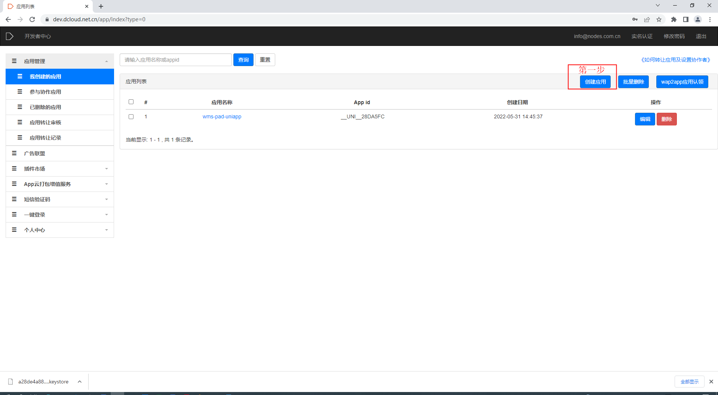

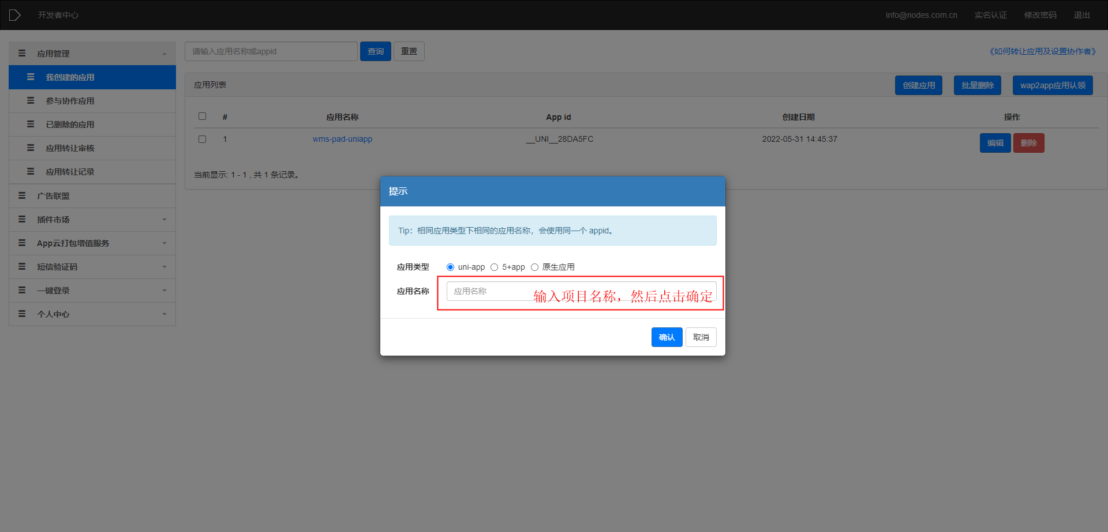

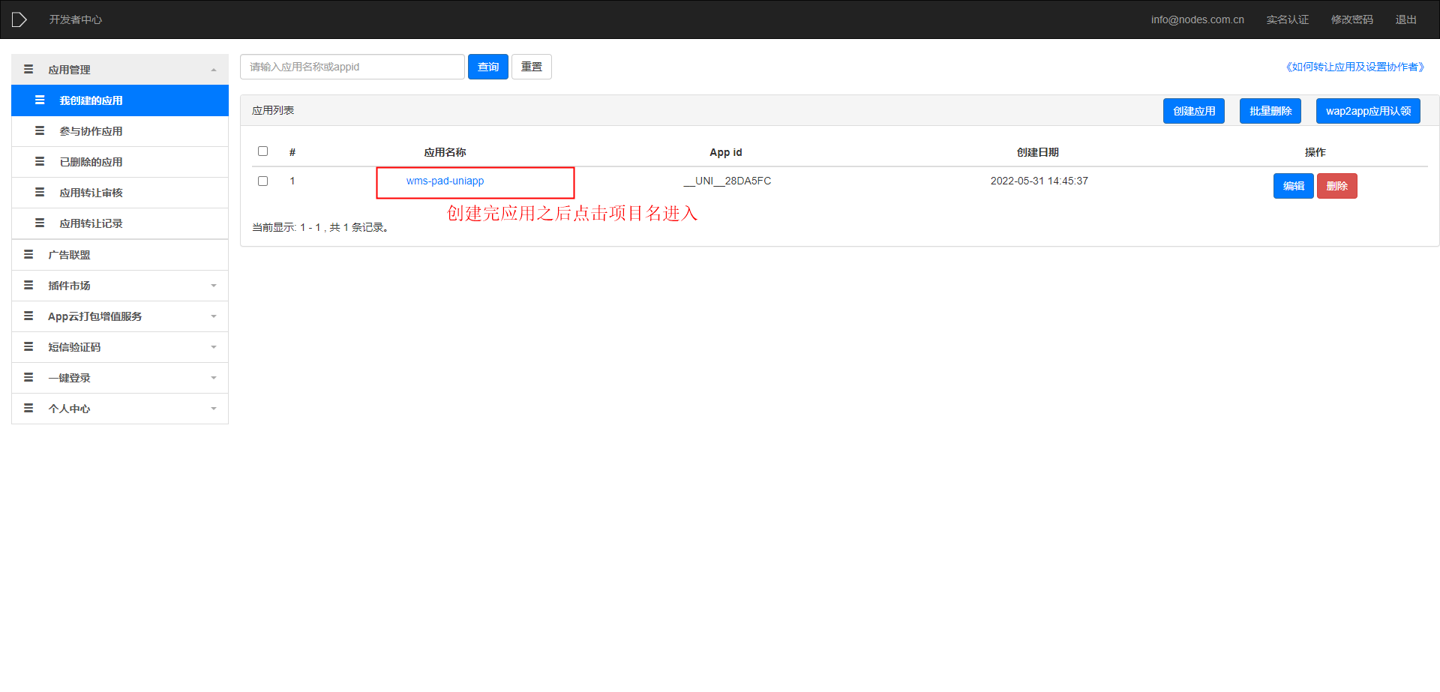

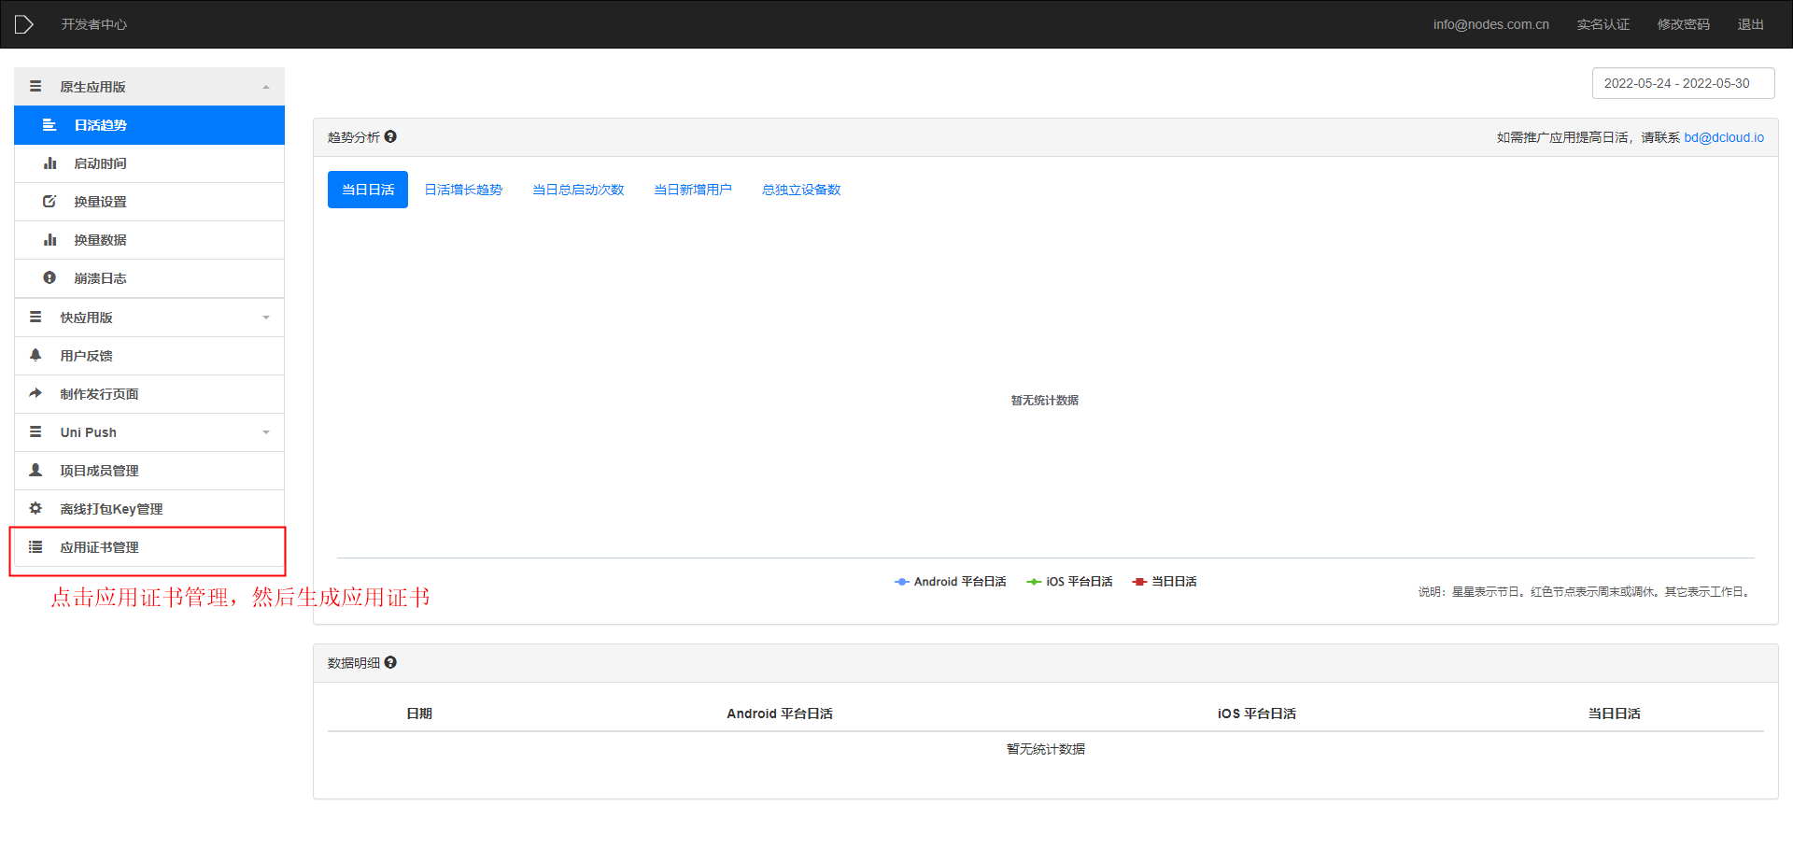

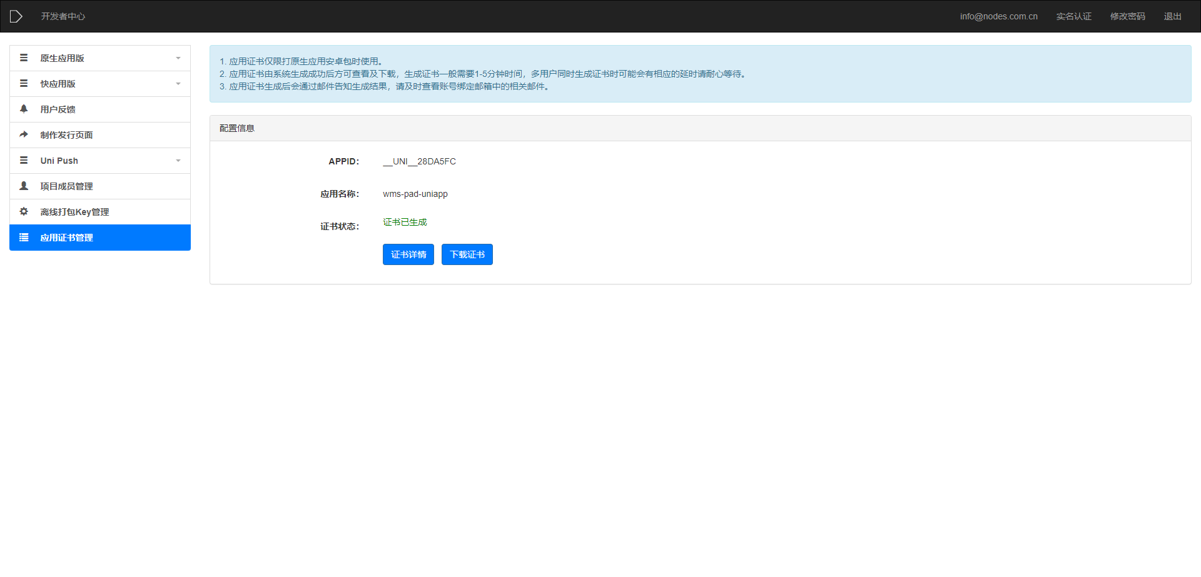

证书生成好了之后需要把证书下载下来，然后复制到项目里面（最好把下载下来的证书重命名一下）

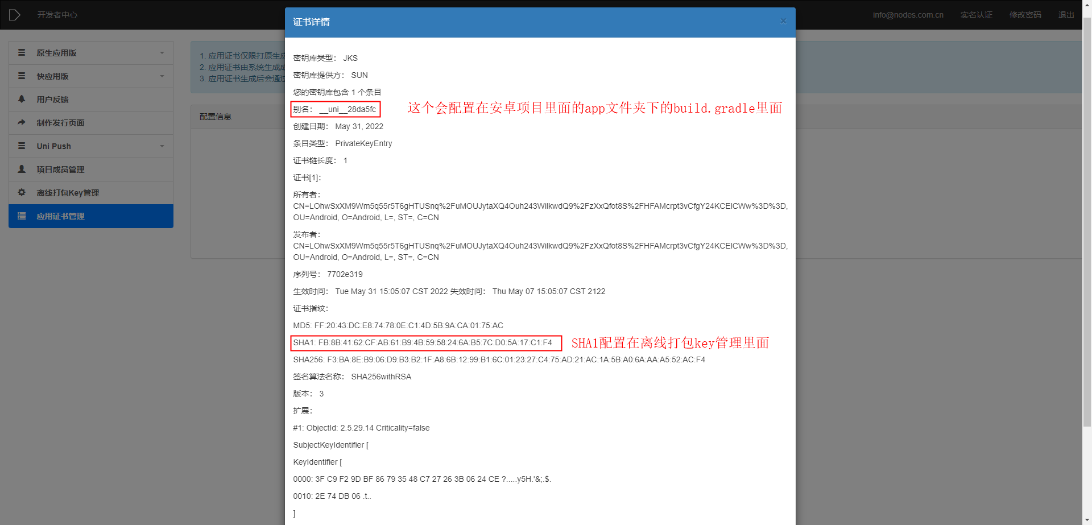

证书别名🡪安卓项目🡪APP🡪build.gradle🡪keyAlias

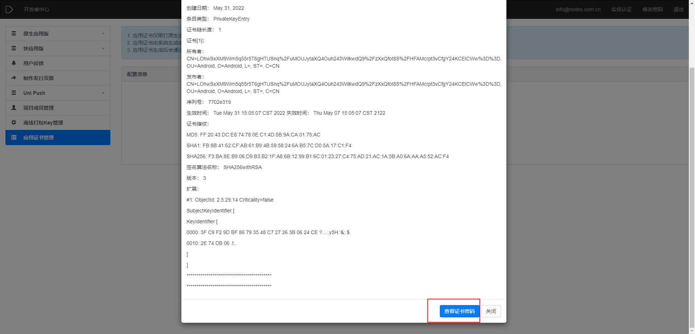

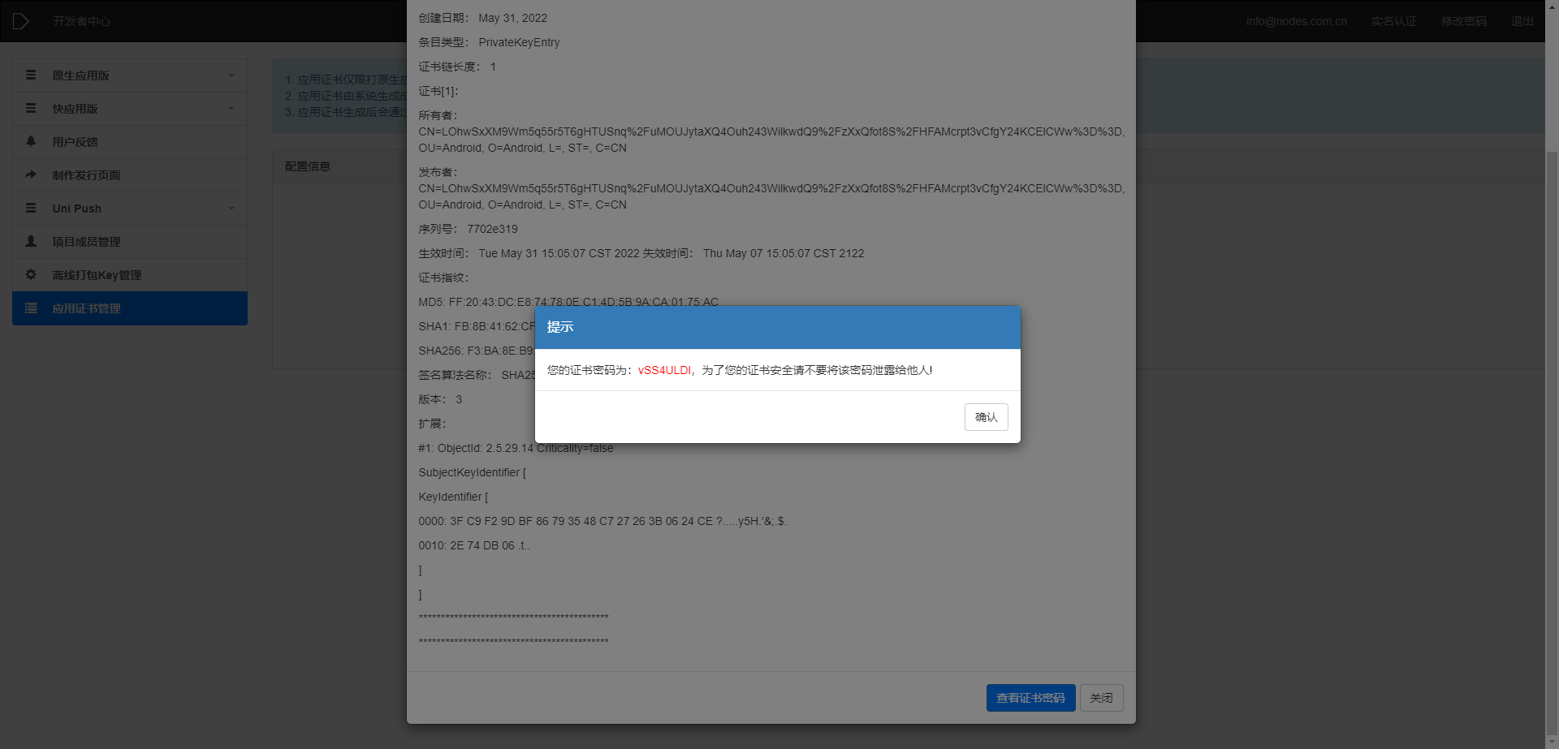

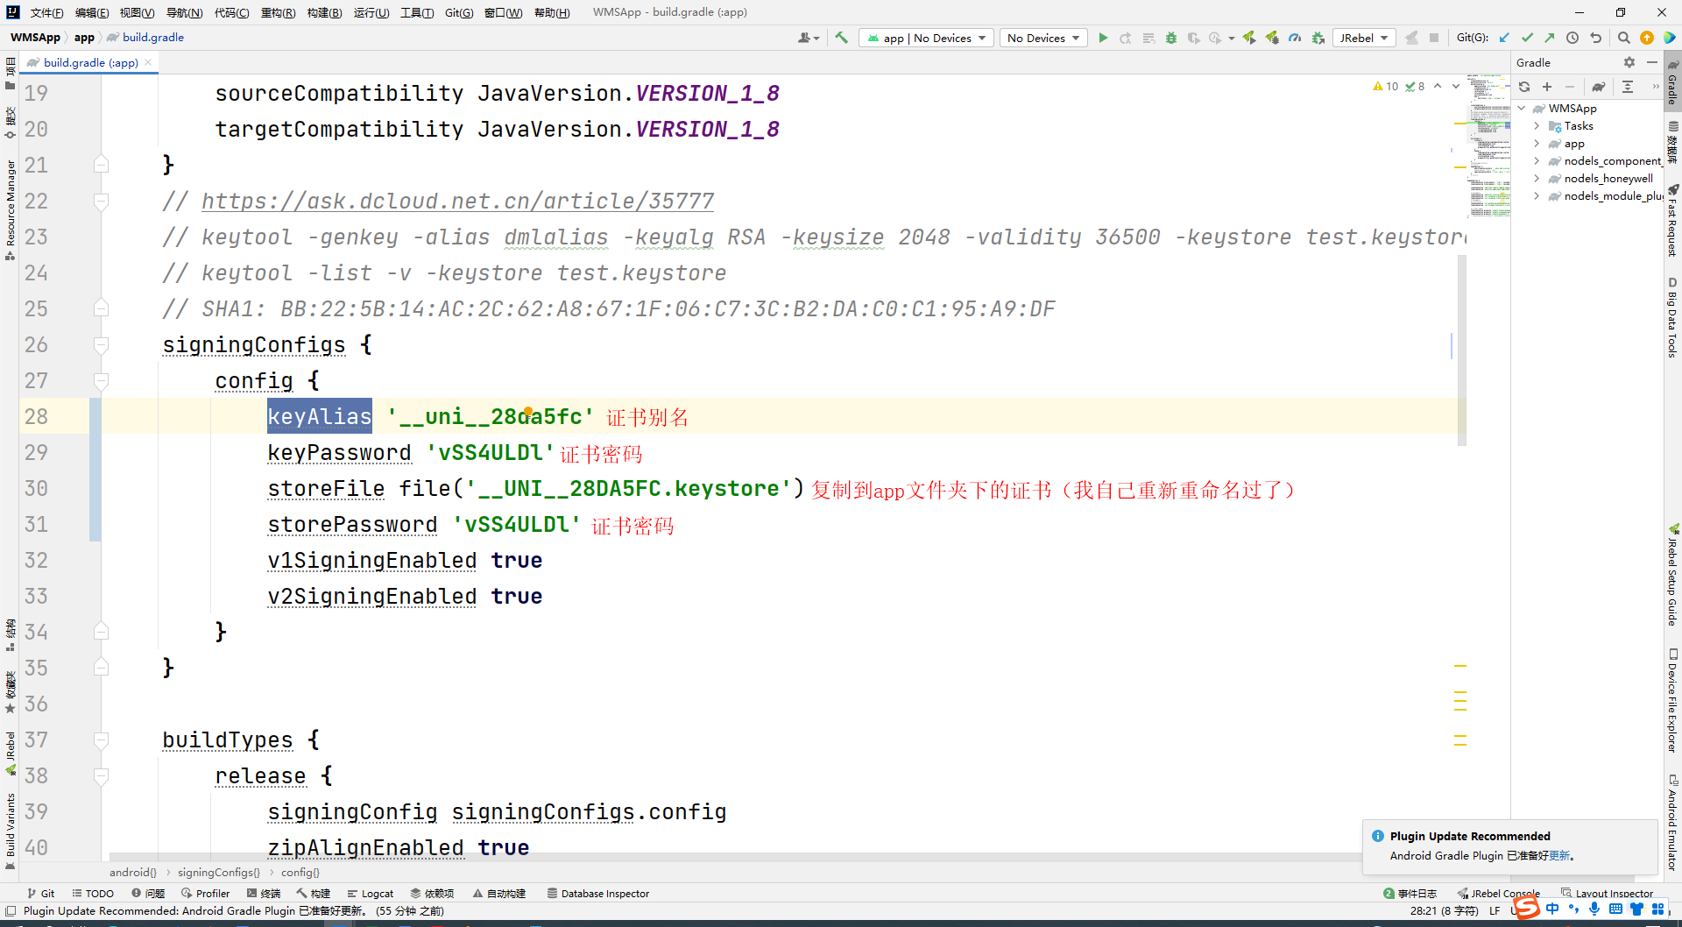

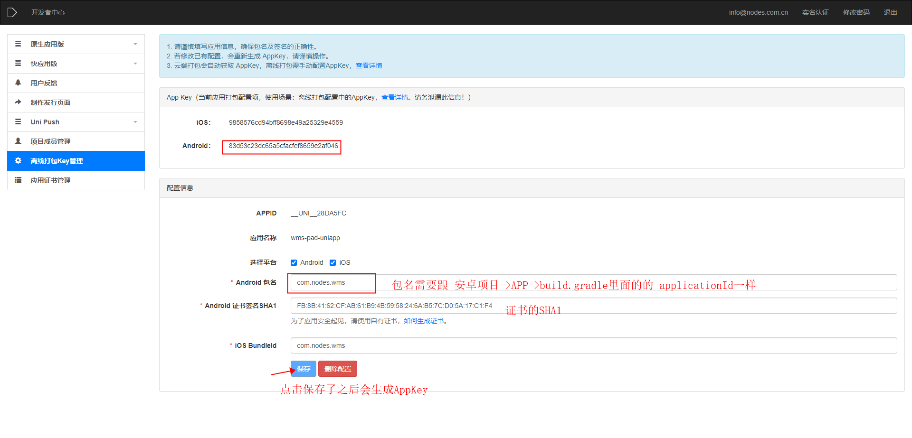

**注意此处的AppKey会跟安卓项目App文件夹下的AndroidManifest.xml如下图一样**

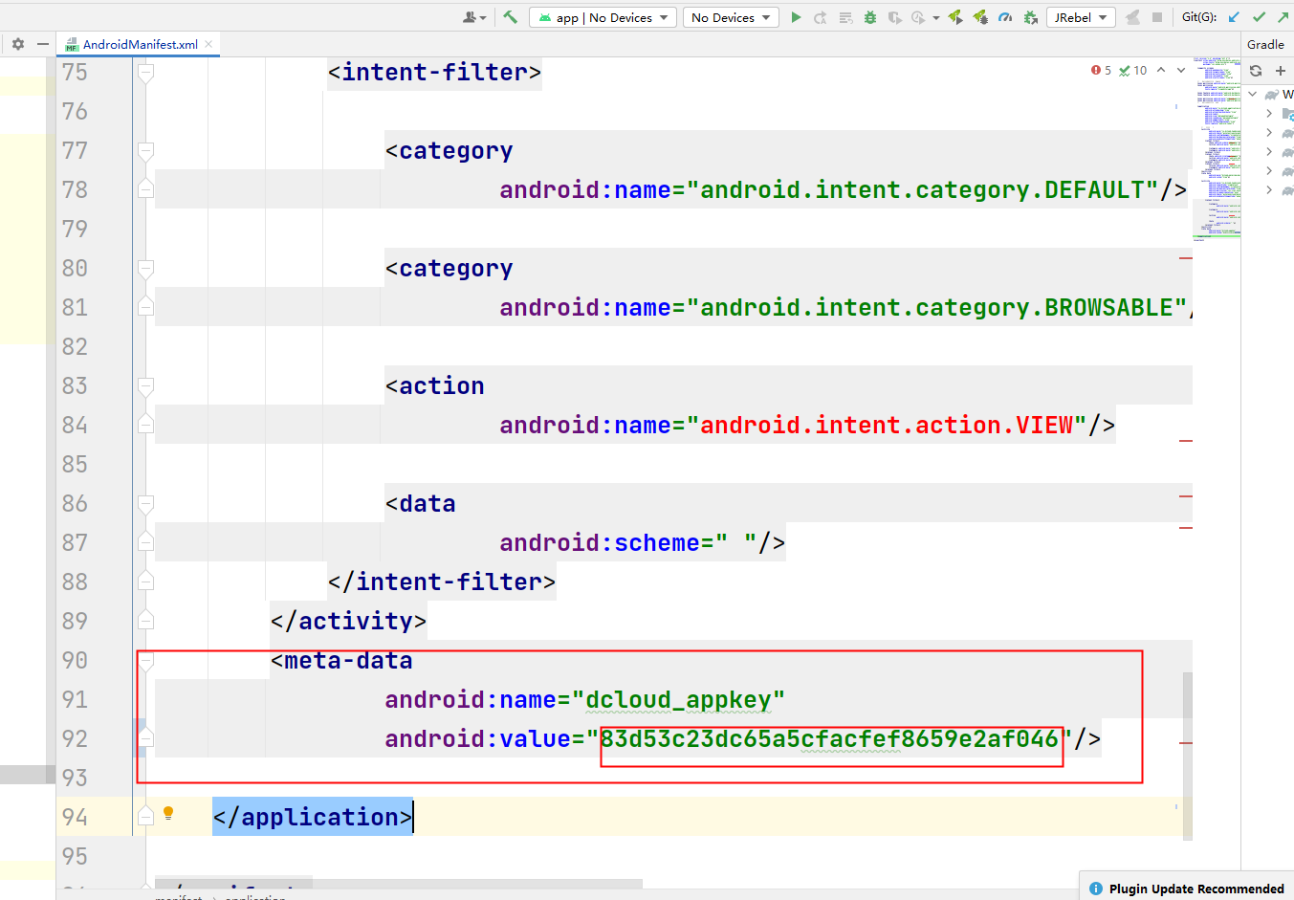

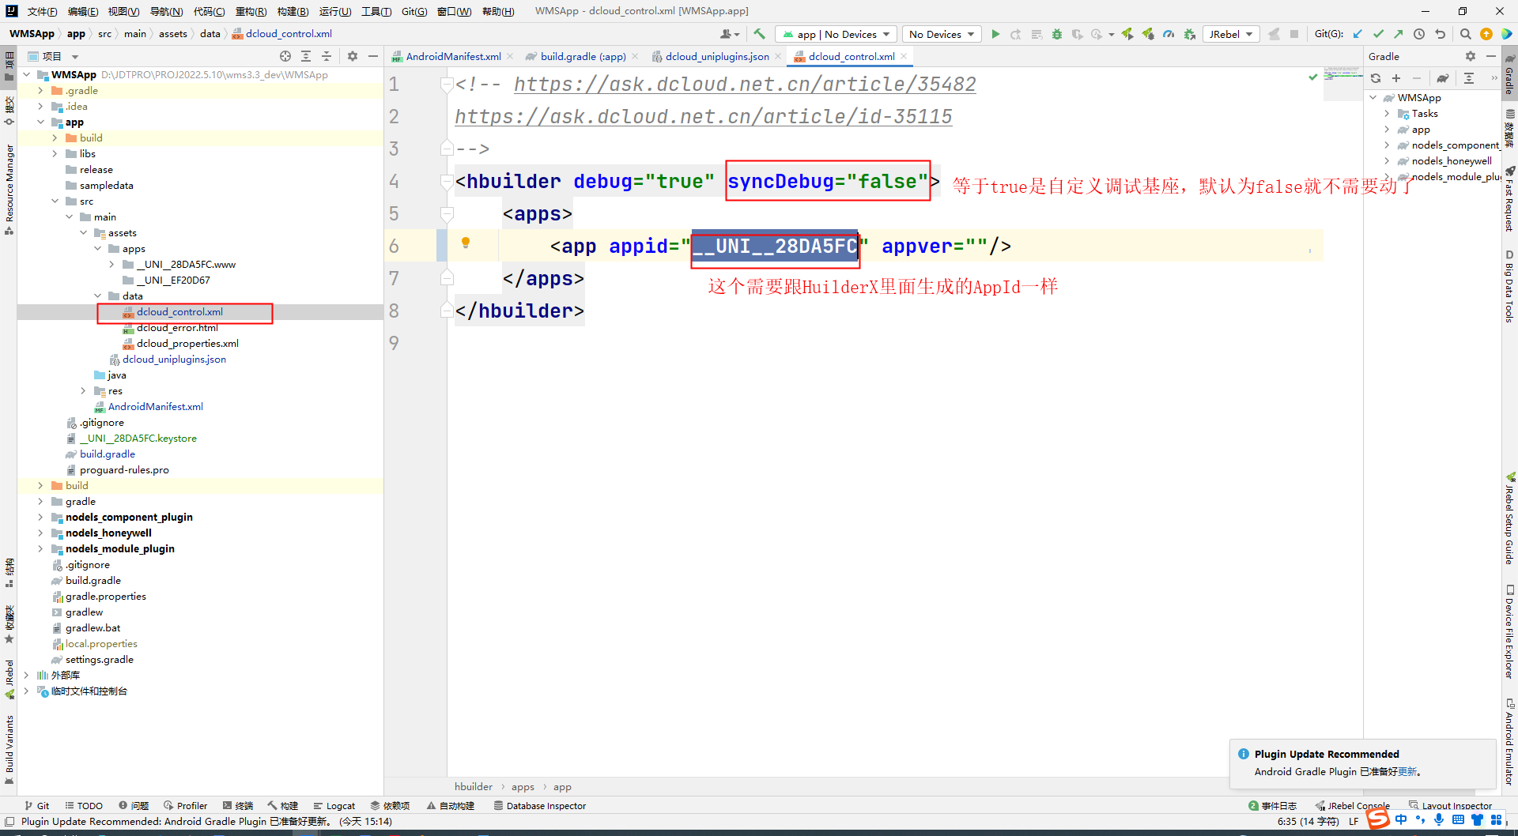

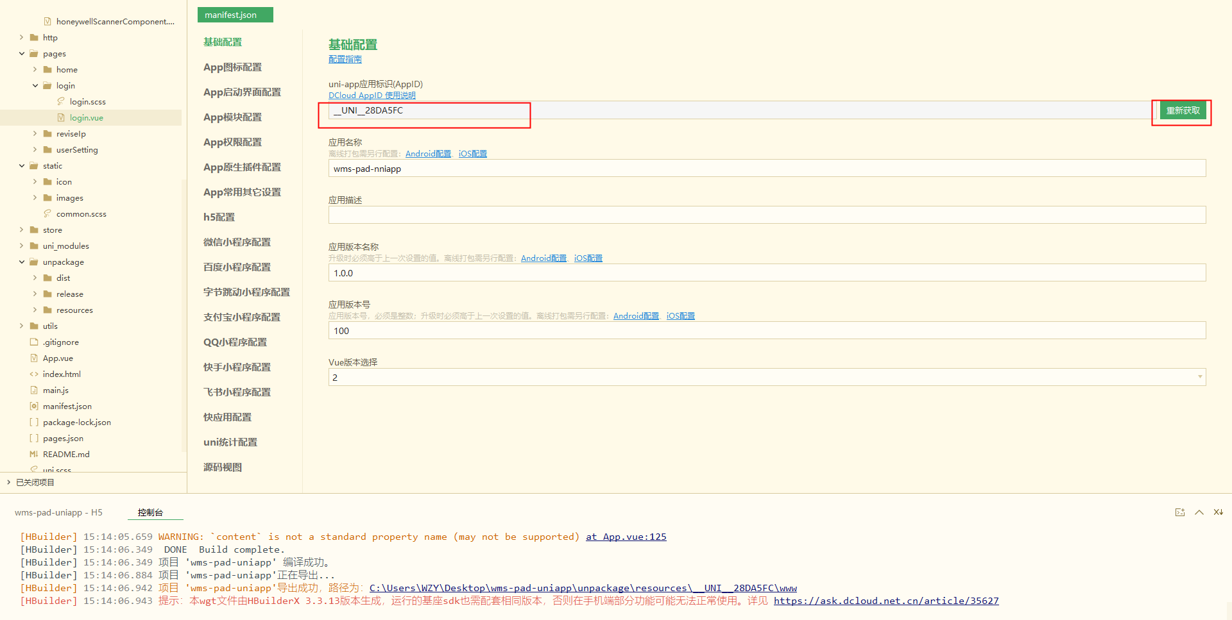

**1、点击发行🡪原生App-本地打包🡪生成本地打包App资源**

**2、等执行完,会在项目根目录生成unpackage🡪** **__UNI__28DA5FC🡪www文件夹**

**3、我们把__UNI__28DA5FC直接复制到安卓项目的app🡪src🡪main🡪assets🡪apps文件夹下**

**4、在安卓项目中点击构建🡪Build Bundle(s)/APK(s)🡪 Build APK(s)**

**5、等待构建完成**

**6、把app🡪build🡪** **outputs🡪** **apk🡪** **app-debug.apk复制到手机端进行安装测试**